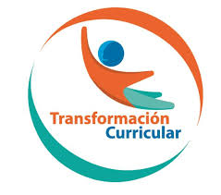
Guía de trabajo autónomo (plantilla)
El trabajo autónomo es la capacidad de realizar tareas por nosotros mismos, sin necesidad de que nuestros/as docentes estén presentes.
Centro Educativo:
Educador (a):
Nivel: tercer año
Asignatura: Inglés
Solicito a mis padres o familiar del hogar que por favor lea las instrucciones de mi guía para realizar las actividades prouipuestas.

- Me preparo para hacer la guía
Pautas que debo verificar antes de iniciar mi trabajo.

Materiales o recursos que voy a necesitar  Estrategia(s) de evaluación (assessment strategies) | 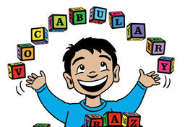  Tijeras y lápices de color. Teléfono o computadora con acceso a internet. Si no tengo este equipo, utilizo las imágenes que esta guía me ofrece.  Family traditions and celebrations:  Birthdays, Christmas, Independence Day, New Year’ s Eve, Birthday Party, Guanacaste Annexation Day.  Activities: birthday cake, Christmas presents, Christmas tree, parades, marching bands, typical dances, marimba, barbeque, piñata, party crackers.
Condiciones que debe tener el lugar donde voy a trabajar | - Debo contar con un espacio limpio, buena iluminación y ventilación.  - Tomo en cuenta las medidas sanitarias y de emergencia del país.
Tiempo en que se espera que realice la guía | 40 minutos

- Voy a recordar lo aprendido y/o aprender.
Indicaciones | - Escucho y sigo la indicaciones  - Sigo las pistas paso a paso para hacer la actividad.
Actividades para retomar o introducir el nuevo conocimiento.  Pre-teaching  /presentation | Escucho y reconozco por medio de las imágenes del video la celebración de la cual trata la canción.  We Love Christmas l Nursery Rhymes & Kids Songs  https://www.youtube.com/watch?v=xEqRVbgyk8A  Canto y bailo al ritmo de la canción  ¿De cuál celebración trata el video?  Happy New Year - Dancing Song for Children  https://www.youtube.com/watch?v=Kx_31KgJL8Q
realize
- Pongo en práctica lo aprendido en clase
Indicaciones  Task cycle Instructions | Identifico las actividades que hago durante las celebraciones familiares en inglés.  Pienso en mi celebración familiar favorita y las actividades que realizamos juntos para celebrarla. Ilustro esas actividades con imágenes, dibujos, fotografías o recortes. Solicito la ayuda de un familiar. Anexo 1  Asocio las imágenes de las celebraciones familiares con actividades que realizo en cada celebración. Anexo 2.  Identifico las actividades que mi familia realiza en diferentes celebraciones Anexo 3.
Indicaciones o preguntas o matrices para auto regularse y evaluarse  Self-assessment rubric | Reflexiono  - ¿Qué información nueva recuerdo?  - ¿Qué me ayudo a recordar esa información?  - ¿Cuál fue mi parte favorita de la actividad?  - ¿Puedo compartir con otra persona lo que aprendí?

Autoevaluación de mi trabajo autónomo
Reviso paso a paso que hice durante el proceso y el avance de las actividades.

Escribo una X sobre el símbolo que considero más apropiado al responder las siguientes preguntas:
¿Escucho las indicaciones con cuidado?
¿Identifico las celebraciones familiares al ver las imágenes?
¿Identifico las actividades que se realizan en cada celebración al ver las imágenes?
¿Pido ayuda de un familiar para resolver la actividad?

Autoevaluación de mi autoaprendizaje

Reviso lo que pude hacer al finalizar las actividades.
Coloreo las estrellas de acuerdo a mi respuesta y lo que he aprendido.
¿Cuánto he aprendido? | Nunca | A veces | Siempre
Escucho las indicaciones con atención

Puedo identificar actividades para celebrar Christmas.
Puedo identificar actividades para celebrar Guanacaste Annexation Day.
Puedo identificar actividades que se realizan en Independence Day.
Puedo identificar actividades en un Birthday celebration.
Puedo identificar actividades que se realizan en New Year celebration.
Elaborado por María Gabriela Castillo Hernández, asesora regional de Inglés.
Anexo 1
What’s your favorite family celebration?

What activities do you do on that celebration?

Anexo 2
Instructions:
Cut the pictures below. (Recorte las imágenes de abajo)
Match the celebrations to their corresponding activities. (Asocie cada celebración con las actividades correspondientes)
Celebration | Activities
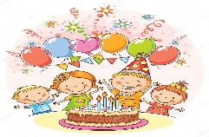  Birthday Party | Birthday cake | Piñata
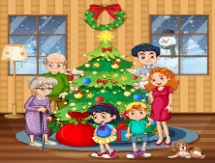  Christmas | Christmas presents | Christmas tree
New Year’s Eve  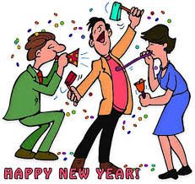 | Barbeque | Family reunion
Independence Day  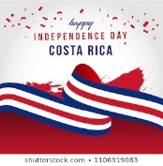 | Parades | Marching Bands
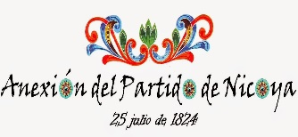  Annexatio n Day | Typical dances | Marimba
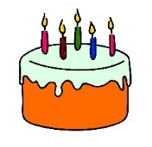
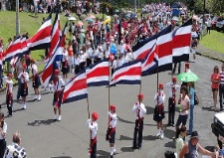
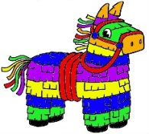
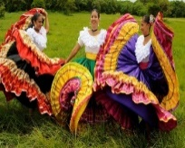

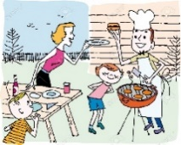
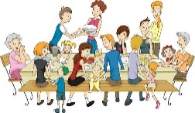
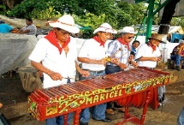
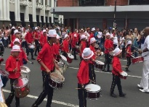

Anexo 3
Complete the sentences. Use the word bank.

- For Christmas, my family decorates a _________________________.

- For my birthday party, we have a _____________________________.
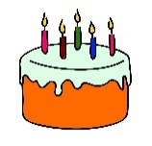

- On New Year’s Eve, my family has a __________________________.
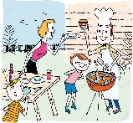

- On Independence Day, my family goes to the _____________________.
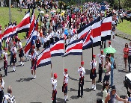

- On the Annexation of Guanacaste day, my family enjoys the ___________________.
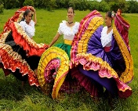

typical dances birthday cake
parades Barbeque Christmas Tree

